Практическая работа

1. Прочитайте текст:

**Игрушки**

У нас был урок труда. Мы сами делали игрушки. Вот конь и зайка. У Любы и Маши кукла. Коля сделал из бумаги ёлку. Хороши наши игрушки!

1. Выделите весь текст:
   1. Поставьте курсор в начало строки
   2. Нажмите левую клавишу мыши и не отпуская ведите до конца текста
2. На выделенном тексте, нажмите на правую кнопку мыши и выберите *копировать.*
3. Поставьте ниже курсор, нажмите на правую кнопку мыши и выберите *вставить.*

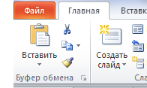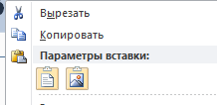

Практическая работа

1. Прочитайте текст:

**Игрушки**

У нас был урок труда. Мы сами делали игрушки. Вот конь и зайка. У Любы и Маши кукла. Коля сделал из бумаги ёлку. Хороши наши игрушки!

1. Выделите весь текст:
   1. Поставьте курсор в начало строки
   2. Нажмите левую клавишу мыши и не отпуская ведите до конца текста
2. На выделенном тексте, нажмите на правую кнопку мыши и выберите *копировать.*
3. Поставьте ниже курсор, нажмите на правую кнопку мыши и выберите *вставить.*